A Rumi Többcélú Gyógypedagógiai Intézmény lakásotthonának beszámolója a 2010.évi munkáról

Személyi feltételek:

Tanulói létszám alakulása:

Jelenlegi létszámunk 16 fő, melyből 12 fő átmeneti nevelt, 5 fő utógondozott . 16 fő a lakóotthon lakója, a fennmaradó egy utógondozott a készségfejlesztő speciális szakiskola kollégiumában nyert elhelyezést. A lakásotthon tanulói létszáma a 2005-ös indulás óta nem változott.

Felnőtt létszám alakulása:

A 2010. januártól a megyei létszámcsökkentéseket lakásotthonunk sem kerülte el, két főnek távoznia kellett. Teljesen törvénytelenül 4-4 fővel működnek lakásotthonaink. Mindenki gyermekfelügyelői beosztás szerint dolgozik, ami azt jelenti, hogy a 8-8 gyermek mellett segítő nélkül kell elvégezni a nevelési- foglalkozási programokat, valamint a gyermekek önkiszolgálási feladataiban közreműködni és az étkeztetési feladatokat is meg kell oldaniuk.
Az eddigi évekhez képest ez komoly visszaesést jelentett számunkra, dolgozóim hatalmas erőfeszítésekkel- sokszor betegen is- dolgoznak, hogy gyermekeink ne maradjanak felügyelet nélkül. Az őszi időszakban két lábműtött beteg gyermekünk volt, ők ekkor nem jártak iskolába,állandó felügyeletet igényeltek a rendszeres kórházlátogatás felülvizsgálatokra történő szállítás után. A 18. életévük betöltése után a középsúlyos értelmi fogyatékos fiatalok mentális és fizikai állapota nem változik, ugyanolyan ellátást igényelnek, mint korábban. Novembertől egy dolgozónk folyamatos táppénzen volt, így az amúgy is túlterhelt dolgozókra még plusz feladat is hárult.

A gyámi teendők ellátását teljes egészében a szakmai vezető végzi, az utógondozói feladatokba is besegít az osztályfőnököknek. A lakóotthon szakmai vezetője látja el a gyermek és ifjúságvédelmi feladatokat, készíti a gyermekfelügyelők beosztását, számfejti túlóráikat, szervezi a nyaralásokat, táborozásokat, ezen kívül még a napi adandó feladatokat is ellátja.

Tárgyi feltételek:

A lakásotthon szükséges feltételei rendelkezésünkre állnak. Igyekeztünk a helyiségeket ízlésesen a gyermekek életkori sajátosságainak megfelelően berendezni. A lakásotthonban dolgozó felnőttek a falakat a gyermekek ízlésvilágának tükrében festették ki. Az esetlegesen előforduló hiányosságokat szakembereink igyekeznek kijavítani, ezen kívül dolgozóink családtagjai is aktívan segítenek nekünk. A külső-belső környezet alakítása a mai napig folyamatosan történik. Az udvarrész elkerítését adományból kapott fákkal körbeültettük, de a játszótér kialakítására még nem volt lehetőségünk. Próbálkoztunk pályázatírással, de sajnos nem sikerült. Komoly gondot okoz,hogy az évek múlásával egyre több javítani való van a ház víz és fűtőrendszerében. A naponta használt eszközök,is rohamosan használódnak el.
Ezek javítása,karbantartása nagy erőfeszítéseket igényel. Ebben az évben már feltétlenül szükségünk lesz egy felújító meszelésre, mert falaink már nagyon piszkosak ( erre az anyagokat már sikerült megvásárolni) .

Szakmai munkánkról:

Célkitűzéseinket úgy határoztuk meg, hogy egy-egy jól működő család legyünk. Ehhez nagy szükség van az otthonokban dolgozó felnőttek összehangolt munkájára, egységes követelményrendszer kialakítására, a fogyatékos gyermekek teljes szintű elfogadására. Az elmúlt pár év tapasztalatai azt mutatják, hogy remélhetőleg jó úton haladunk. Mindennapjainkat igyekszünk megtölteni tartalommal, figyelembe véve tanulóink értelmi sajátosságait, életkorbeli különbségeit és egészségi állapotukat.
Külön ki kell emelnem a látványos és hatékony fejlődést az önkiszolgálás területén. A mi területünkön ez kiemelt feladat, és büszkék vagyunk az elért eredményekre.
Mindennapi munkánkhoz a fenti pedagógiai tevékenységeken túl hozzátartozik a gyerekek fizikális igényeinek kielégítése. Az ebéd és tízórai kivételével minden étkezés a lakóotthonban történik a tanulókkal közösen összeállított étlap alapján, készítik el a gyermekfelügyelők a különféle ételeket. Az alapanyagokat a havonta felvett előlegből vásárolják meg (minden esetben, szabadidejükben), s számlával számolnak el róla. December hónapban nagyon megnehezítette munkánkat, hogy intézményünk kézpénzzel nem rendelkezett, csak átutalással tudtunk vásárolni, ami tudvalevőleg sokkal drágább, ez meglátszott a gyermekek mindennapi ellátásában.
A gyermekfelügyelőink a napi mosási, takarítási feladatokat is ellátják, valamint a gyerekek egészségügyi ellátásáét is ők végzik teljes mértékben.

A 2010-es év fontosabb feladatairól

A Tündérrózsa és Százszorszép Lakásotthon 8-8 állami gondoskodásban részesülő gyermek - fiatal befogadására, nevelésére létesült. A 16 gyermek iskolán, ill. tanórán kívüli életének megszervezése, irányítása az otthon feladata, valamint, hogy családi légkörben neveljük a gyermekeket. Szeretettel, gondoskodással igyekszünk szüleiket „helyettesíteni”, hiszen vannak olyan gyerekek, akiket szüleik nem látogatnak gyakran, ill. akik nagyon ritkán, vagy egyáltalán nem mennek haza. Nagy hangsúlyt fektetünk minden születésnap és névnap megünneplésére, karácsonykor és húsvétkor ajándékozásra, a gyerekekkel minél mélyebb személyes kapcsolat kialakítására. A szülőkkel is jó kapcsolatot ápolunk, részt vettünk családlátogatáson is,és a gyámhivataloktól, családsegítőktől is informálódunk a gyermekek családjáról.
A gyermekek napi tevékenységeit az önállóságra nevelés jegyében alakítjuk ki. Napirendjük is elősegíti, hogy a tőlük telhető legnagyobb önállósággal kapcsolódjanak be a különböző tevékenységekbe.
A lakásotthonba a dolgozók 12 ill. 13 órakor kísérik a gyermekeket. Este lefekvésig (20 óráig) különböző foglalkozásokat szervez nekik: kultúr foglalkozás, sport foglalkozás, játék foglalkozás, nevelői beszélgetés, önállóságra nevelés/önkiszolgálás. Vacsora előtt a gyerekek önállóan megágyaznak, zuhanyoznak – felügyelettel, kisebbeknek irányítással, segítséggel. A vacsora kultúrált elfogyasztása után részt vesznek a rendrakásban, teregetésben, felmosásban, majd közös énekelgetés, mondókázás, mesehallgatás a program lefekvésig. 20 órától reggel 8-ig az éjszakás felügyelő gondoskodik a gyermekek zavartalan pihenéséről, az iskolába indításról. A délelőttös kolléganő rendben tartja az otthont, és elviszi a gyerekeket az esedékes orvosi vizsgálatokra, szakrendelésekre. Ha valamelyik gyermek megbetegszik, a lakásotthonban marad, míg meg nem gyógyul. Ebben a félévben kolléganőim ezeket a feladatokat teljesen egyedül, semmiféle segítség nélkül látták el.
Hétvégenként és a szünidőkben a dolgozóink szintén egyedül látják el a gyerekek felügyeletét is, valamint biztosítják az ötszöri étkezést, az otthon zavartalan működését.
A délutáni foglalkozások szorosan beilleszkednek a gyerekek napirendjébe.
Szombathelyre gyakran utaztunk busszal, hogy a gyerekek tanulják a tömegközlekedés szabályait, „idegen környezetben” is gyakorolják az alapvető viselkedési szabályokat. Többször voltunk városnézésen, teázóban, étteremben.
Nagy hangsúlyt fektetünk az évszakokhoz kapcsolódó ünnepkörökre való készülődésre. Legfontosabbak voltak januártól a farsang, a március 15-e, a húsvét, a pedagógusnap, a gyereknap, az évzáró,október 23-a, télapó,karácsony. Mindegyik eseményre sok barkácsolással, énekléssel, verseléssel, a lakásotthon dekorálásával készültünk és saját készítésű ajándékokkal lepték meg a gyerekek az őket segítő felnőtteket.

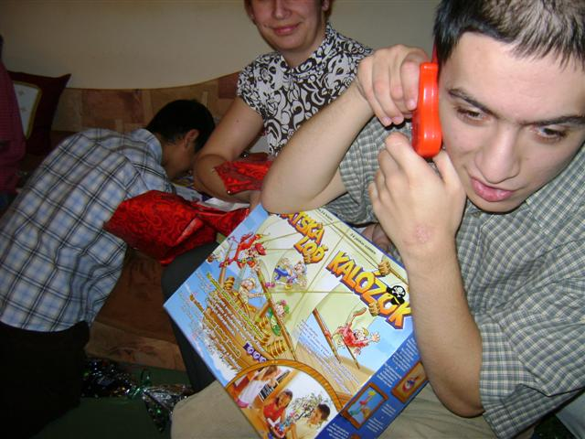
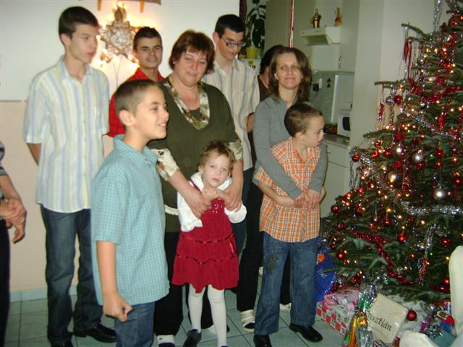

Nagyon fontos közelebbi és távolabbi környezetük megismertetése és az abban való minél önállóbb eligazodás elősegítése is. Pl. zsebpénzükből vásárolhatnak, amit szeretnének - kis segítséggel.
Sok távolabbi helyre is eljutnak gyermekeink a nyaralások alkalmával: idén júniusban Sopronban, júliusban Balatonszéplakon és Kápolnásnyéken töltötték idejüket.
Egy fiatal jár tőlünk Szombathelyre a Haladás Sportegyesületbe súlyemelés-edzésre hetente 3-szor, versenyeken is részt vesz. Hat gyermek rendszeresen versenylehetőséget kap a Speciális Olimpia rendezvényein. Nagyon sok érmet is szereztek már ( atlétika, torna és erőemelés sportágakban)ezzel is öregbítve iskolánk jó hírnevét. Több tanulónk is tagja iskolánk zenekarának, Ők rendszeresen részt vesznek az iskolai, a falusi, megyei és országos rendezvényeken.
Rendszeresen részt vesznek gyermekeink a regionális és országos szavalóversenyeken, ahonnét szép eredményekkel térnek haza.
A különféle rajzpályázatokba is rendszeresen bekapcsolódunk, több-kevesebb sikerrel.
Fazekas Róbert súlylökő szinte már „családtagnak” számít nálunk. Évente több alkalommal jön gyermekeinkhez, s sohasem érkezik üres kézzel.
Gyámi tanácsadónk közreműködésével karácsony előtt meglátogatta gyermekeinket Király Gábor focista és családja. Nagyon meghatották Őt a látottak, érdeklődött az állami gondoskodás alatt álló gyermekek életéről, sorsukról.
Külön ki kell emelnem a Kézfogás a Gyermekekért Szociális Egyesület irányunkban való tevékenykedését. Több alkalommal jártak nálunk kézműves foglalkozásokat tartani. Az egyesület által szervezett tanévzáró” bulin” is részt vettünk, télapókor pedig megajándékozták gyermekeinket.
A legnagyobb élmény pedig az volt,hogy a lakóotthon minden tanulóját, dolgozóját elvitték egy kirándulásra a veszprémi állatkertbe. Példamutató lehet részükről mindenki számára a gyermekek fogyatékosságának elfogadása, valamint a különféle közegből érkező felnőtt emberek hozzáállása gyermekeinkhez .

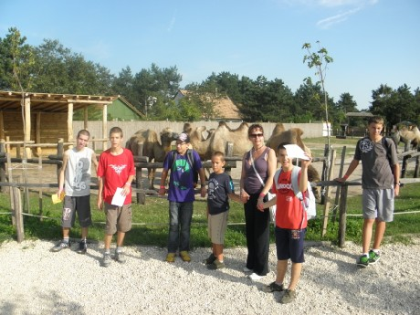
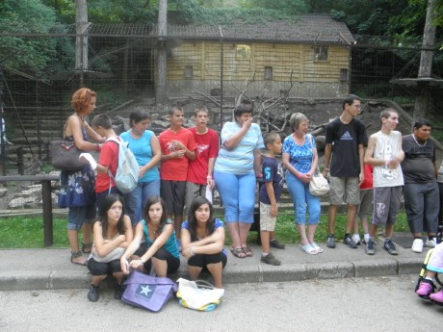

A LOGO- mobil szervezettel is nagyon jó a kapcsolatunk, évente több alkalommal jönnek gyermekeinkhez, programokat szerveznek számukra.
Iskolánkban folyó „ Találkozások projekt”( a Vas Népében olvasható volt a cikk) hatására megkeresett bennünket a vasvári Nagy Gáspár Kulturális Központ együttműködés céljából. Három alkalommal szerveztünk közös programot, melyen a lakásotthon tanulói vettek részt. A Tegyesz befogadó csoportjának gondozóival nagyon jó a kapcsolatunk, évente több alkalommal találkoznak egymással a felnőttek és a gyermekek is.

Nagy gondot jelent számunkra, hogy a gyermek óvodába - iskolába kerülése esetén több esetben késik a gyámhivatali okirat, ami nagy mértékben megnehezíti munkámat, ugyanis határozat nélkül semmilyen ügy intézésére nem vagyok jogosult.

Januártól új feladatként jelentkezett a tanulók családi pótlékának 50%-ának kezelése. Kissé döcögősen indult a folyamat, több ízben kellett rátelefonálni a MÁK-ra, hogy miért nem érkezik alszámlánkra a pénz. Mostanra ezek a problémák megoldódtak. A gyermekek családi pótlékának egy részéből tudjuk megoldani a ruhavásárlásokat, táboroztatásokat. Itt szintén jelentkezik a létszámhiány problémája- ugyanis az iskolával közösen egy titkárnőnk van, ennek következtében szakmai vezetőként kénytelen vagyok ezeket a feladatokat is egymagam rendezni.

A lakásotthon minden dolgozója igyekszik az állami gondozott gyermekeknek optimális életkörülményeket biztosítani szakmailag és érzelmileg egyaránt.

Összegezve:

Ezidáig azt hittem remélhetőleg jó úton haladtunk. Munkatársaimmal együtt időt, fáradtságot nem kímélve tesszük dolgunkat-egyesek erőn felül is teljesítenek- a gyermekeink közérzete érdekében. Munkájukat csak megköszönni tudom, anyagiakban sajnos nem tudom elismerni ténykedésüket. Példaértékű a lakóotthonban dolgozók jelentős részénél a hozzáállás.
De ezzel a csökkentett létszámmal félő, hogy munkatársaim idő előtt belefáradnak a nagyon nehéz mindennapokba, nagyon aggódom meddig fogják bírni ezt az őrületes munkát. Ugyanis mi nem „ normál” hanem középsúlyos értelmi fogyatékos gyermekekkel foglalkozunk, ami a feladatokat többszörösen megnehezíti. A két igazgatóhelyettesi munkakör betöltése miatt sajnos nem jutott mindig arra időm, hogy eleget foglalkozhassak a munkatársaimmal. Ez nekem is és nekik is nagyon hiányzott!

Rum,2011. február 14.

Sipos Kálmánné
igazgatóhelyettes
szakmai vezető

Domjánné Éder Marietta
igazgató

